Pretende-se realizar programas que enviem caracteres através da porta série da porta série do PC utilizando interrupções. Será utilizado o TurboC a correr no sistema operativo FreeDOS, emulado pelo software de virtualização qemu. Consulte o guia da aula prática 10 sobre como usar o qemu, como ter acesso às portas de entrada / saída e sobre como transferir ficheiros da máquina virtual para o computador pessoal
Na directoria c:\work\ea encontra um conjunto de ficheiros, já utilizados na aula anterior, e que o ajudarão a realizar o trabalho.
Consulte o ficheiro serie.pdf, na secção Problemas do CLIP, para saber os detalhes da programação da porta série do PC. Recordam-se aqui os endereços de IO do controlador da porta série COM1: ; o circuito integrado que é a principal parte do controlador é conhecido por UART (Universal Asynchronous Receiver/transmiter)
- Registo de Dados de Escrita (THR): 0x3F8
- Registo de Dados de Leitura (RBR): 0x3F8
- Registo de Controlo das Interrupções (IER): 0x3F9
- Registo de Controlo do Modem (MCR): 0x3FC
- Registo de Estado (LSR): 0x3FD

Interrupções e Turbo C
No TurboC é possível programar o sistema de interrupções, incluindo fazer o ficheiro de cabeçalho dos.h
- enable() - função do TurboC para ligar as interrupções no CPU (coloca interrupt flag a 1);
- disable() - função do TurboC para desligar as interrupções no CPU (coloca interrupt flag a 0);
- Para colocar na mesma entrada o endereço da uma rotina de tratamento de interrupções setvect()
#include <dos.h>
…
void interrupt handlingRoutine(){
…
}
…
void some_function() {
…
setvect(12, handlingRoutine);
…
}

PIC
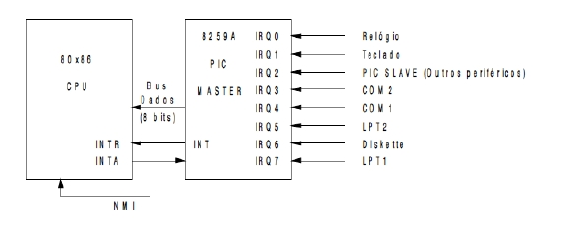
O PIC tem dois registos
- Registo de comando (endereço 0x20): é para este endereço que é enviado o comando EOI (End Of Interrupt), que corresponde a out 0x20, 0x20

- Registo de mascara (endereço 0x21): o bit i a 1 indica que o nível i está desligado; o bit i a 0 indica que a entrada i está desinibida
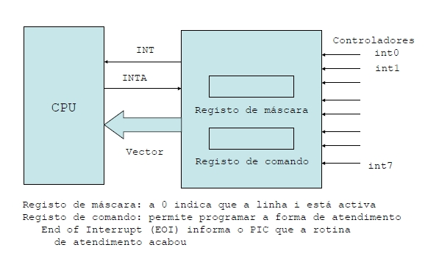
A manipulação do registo de máscara do PIC deve fazer-se com as interrupções desligadas. No nosso caso, deve apenas alterar o bit 4 (COM1:) deixando todos os outros bits inalterados. Apresentam-se a seguir dois exemplos em assembly e em TurboC.
- Desligar o nível 3
Cli ;disable();
in al, 0x21
or al, 0000 1000B
out 0x21,al ;outport( 0x21, inport(0x21)|0x08)
sti ;enable();

- Ligar o nível 2
Cli ;disable()
in al, 0x21
and al, 1111 1011B
out 0x21,al ;outport( 0x21, inport(0x21)& ~0x04)
sti ;enable();
Consulte o documento interrupcoes.pdf, na secção Textos de Apoio do CLIP, para uma explicação detalhada do funcionamento das interrupções no PC, incluindo a UART (Controlador da Porta série) e o PIC (controlador de interrupções).

Trabalho a realizar:
Objectivo: Enviar um ficheiro para a porta série utilizando o mecanismo de interrupções dado nas aulas teóricas. Terá de implementar a função enviar_serie para realizar o envio de um carácter para a porta série. A figura seguinte resume a organização da solução a implementar

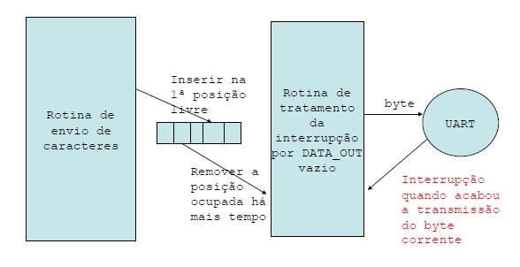

A função enviar_serie() deverá colocar os caracteres num buffer circular. Ao mesmo tempo a rotina de tratamento de interrupções vai retirar os caracteres desse buffer e enviá-los para a porta série. A rotina de tratamento de interrupções será chamada através mecanismo hardware das interrupções, sempre que as interrupções da porta série estiverem ligadas e o registo de transmissão da UART estiver livre.

O código que manipula o buffer circular está nos ficheiros bufcir.h e bufcir.c que estão disponíveis na secção “Problemas” do CLIP

A figura seguinte resume o funcionamento do buffer circular:

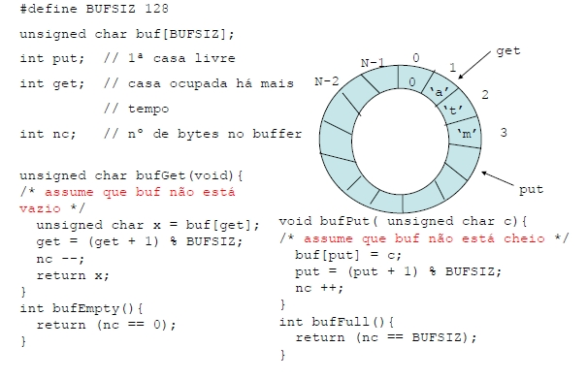
Supondo disponíveis as funções de gestão do buffer circular acima referidas, podemos esboçar as acções das rotina que envia caracteres e a rotina de tratamento de interrupções.
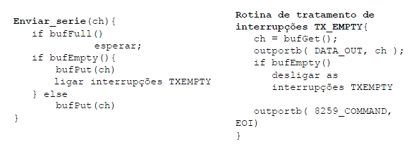
Alguns pontos importantes no esboço apresentado são:
- a rotina enviar_série espera em ciclo que haja espaço no “buffer”
- A rotina de interrupções desliga as interrupções da UART se o “buffer” fica vazio
- A rotina enviar_série verifica se o “buffer” está vazio; se tal acontecer deposita o carácter no “buffer” e liga as interrupções na UART

Sugere-se que antes das rotinas enviar_serie() e de tratamento de interrupções, escreva o código das seguintes subrotinas que pode acrescentar ao módulo io.c usado na aula anterior

- tx_int_on()que permite ligar as interrupções da porta série e ligar e o atendimento de interrupções da linha IRQ4 do PIC.
    - Na UART é necessário:
- colocar o bit 3 do registo MCR – Model Control Register (porto 3FCH) a 1, para permitir as interrupções da UART;
- colocar o bit 1 do registo IER – Interrupt Enable Register (porto 3F9H) a 1, para permitir gerar interrupções após o envio de um caracter.

    - No PIC é necessário colocar o bit 4 do registo máscara (porto 21H) a 0, de modo a deixar passar as interrupções que vêm da porta série. A alteração do registo máscara do PIC deve ser efectuada com as interrupções do CPU desligadas (i.e. com a interrupt flag a 0).

- tx_int_off() que permite desligar as interrupções da porta série e desligar o atendimento de interrupções da linha IRQ4 do PIC.
  - Na UART é necessário colocar o bit 3 do registo MCR a 0 e o bit 1 do registo IER a 0.
- No PIC é necessário colocar o bit 4 do registo máscara (21H) a 1.
- init_tx_serie() que deve
- guardar o conteúdo da entrada do vector de interrupções (12)
- instalar nessa entrada o endereço da função que é o nova ISR (Interrupt Service Routine) da porta série COM1:
- reset_tx_serie() restaurar a entrada salvaguarda em init_tx_serie()

Quando escrever o código das das rotinas enviar_serie() e de tratamento de interrupções, deve ter em atenção os seguintes pontos:
  - como o buffer pode ser acedido em qualquer altura pela rotina de tratamento de interrupções, o programa principal deve acedê-lo com as interrupções do CPU desligadas (com a interrupt flag a 0).

  - quando a rotina de tratamento de interrupções é chamada, as interrupções são desligadas. Devemos ligá-las o mais cedo possível, pois podem acontecer interrupções mais importantes (de nível mais elevado) que seja importante tratar imediatamente.

